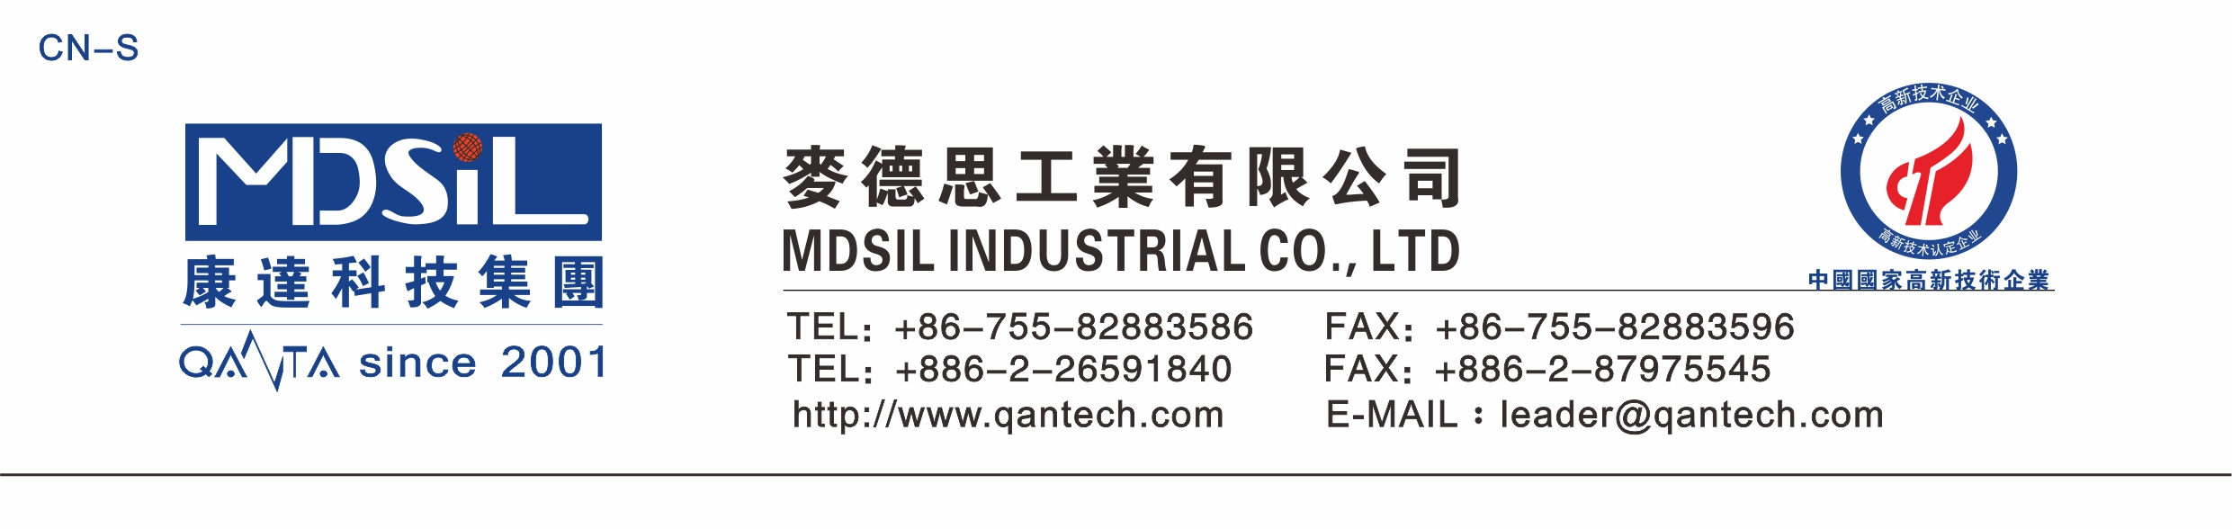 MSK-MD886
品 名 : 液体硅胶专用透明内部脱模剂
編 號 : MSK® MD886
產品介绍 ：
MD886硅胶专用透明内部脱模剂是液体硅橡胶制品中常用的，脱模效果极佳的一种无色或浅黄色透明液体，属于氟素类物理脱模剂，完全不影响硫化，其优点是完全不影响硅胶透明度和物理机械性能，且使用量极小，性价比很高，符合食品级要求：特别适用于低硬度液体硅胶成型和加成型液体模具胶，可以极大提高脱模效率，提升生产性能。

成分：
氟素络合物

使用比例：0.2~0.4%（对总量）

外观：无色或浅黄色透明液体

使用方法：
可只在B剂中添加，使用三辊机或者高速搅拌机均可进行混合；

保存期限：
不拆包装，室温避光干燥环境下可存放六个月。

贮存方法：
贮存场所严禁明火，远离热源，防止静电，应为良好的通风，阴凉避光环境贮存。

包装方式：
10KG/桶。

注意事項 :
兒童及孕婦請勿操作施工及碰觸.
操作時請戴手套及活性碳口罩,並保持操作環境通風良好及無灰塵,油汙.
操作完畢時,請以大量肥皂水清洗雙手及手套.
不慎碰觸皮膚時,請立即以藥用酒精徹底擦洗;再有不適請立即送醫.

